 | 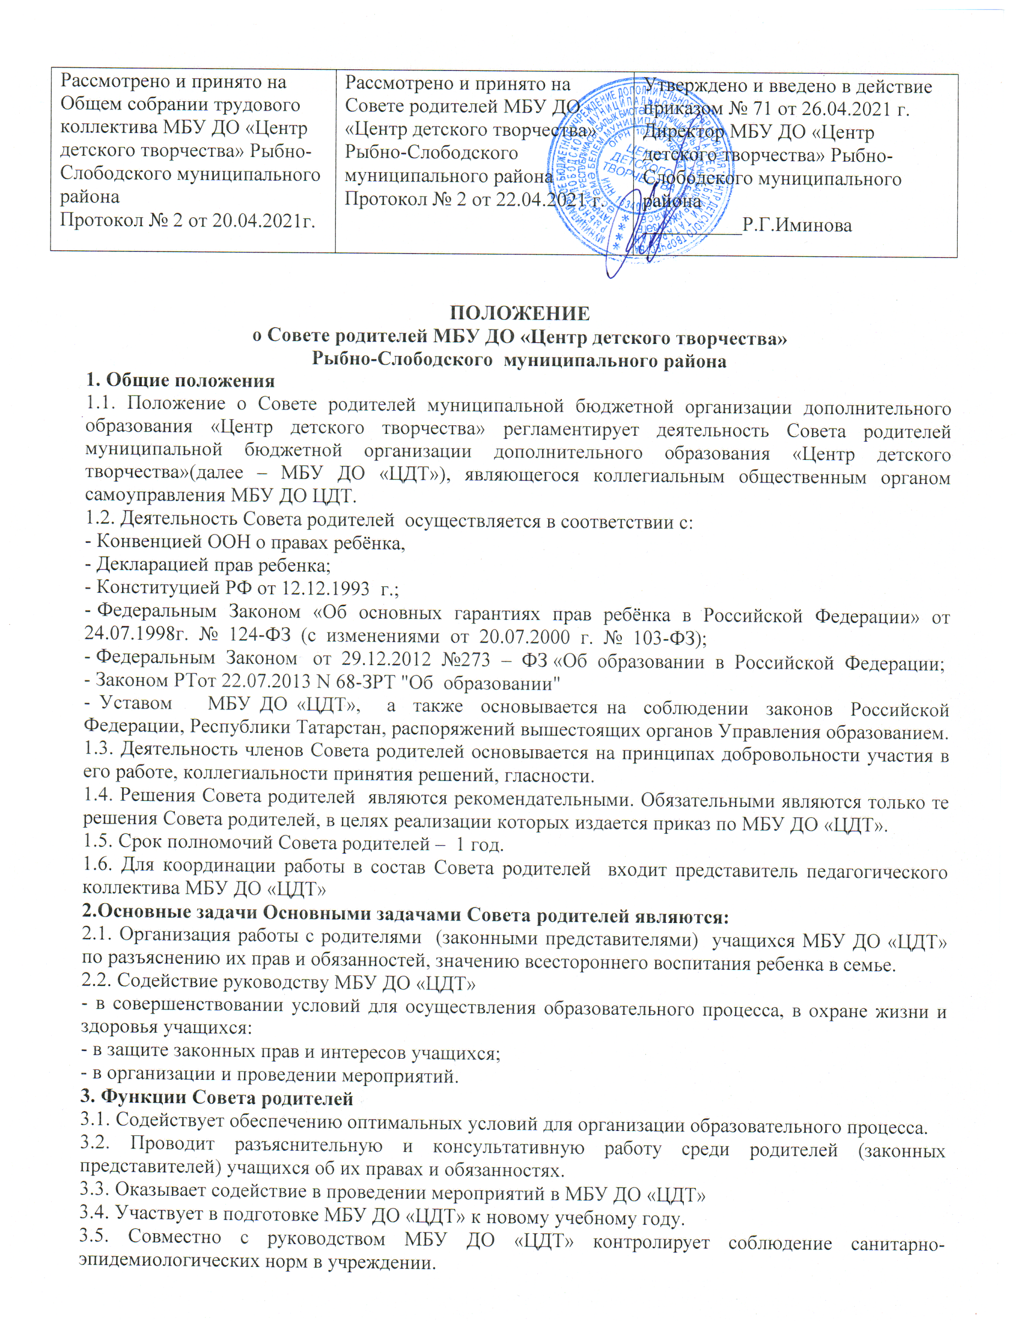
Рассмотрено и принято на Общем собрании трудового коллектива МБО ДО «Дом детского творчества» Алькеевского муниципального района  Протокол № 2 от 09.07.2021г. |  | Утверждено и введено в действие приказом № 83 от 09.07.2021 г.  Директор МБО ДО «Дом детского творчества» Алькеевского муниципального района  __________А.А. Гайфуллина

ПОЛОЖЕНИЕ
о Совете родителей МБО ДО «Дом детского творчества»
Алькеевского муниципального района
1. Общие положения
1.1. Положение о Совете родителей муниципальной бюджетной организации дополнительного образования «Дом детского творчества» регламентирует деятельность Совета родителей муниципальной бюджетной организации дополнительного образования «Дом детского творчества»(далее – МБО ДО ДДТ), являющегося коллегиальным общественным органом самоуправления МБО ДО ДДТ.
1.2. Деятельность Совета родителей осуществляется в соответствии с:
- Конвенцией ООН о правах ребёнка,
- Декларацией прав ребенка;
- Конституцией РФ от 12.12.1993 г.;
- Федеральным Законом «Об основных гарантиях прав ребёнка в Российской Федерации» от 24.07.1998г. № 124-ФЗ (с изменениями от 20.07.2000 г. № 103-ФЗ);
- Федеральным Законом от 29.12.2012 №273 – ФЗ «Об образовании в Российской Федерации;
- Законом РТот 22.07.2013 N 68-ЗРТ "Об образовании"
- Уставом МБО ДО ДДТ, а также основывается на соблюдении законов Российской Федерации, Республики Татарстан, распоряжений вышестоящих органов Управления образованием.
1.3. Деятельность членов Совета родителей основывается на принципах добровольности участия в его работе, коллегиальности принятия решений, гласности.
1.4. Решения Совета родителей являются рекомендательными. Обязательными являются только те решения Совета родителей, в целях реализации которых издается приказ по МБО ДО ДДТ.
1.5. Срок полномочий Совета родителей – 1 год.
1.6. Для координации работы в состав Совета родителей входит представитель педагогического коллектива МБО ДО ДДТ.
2.Основные задачи Основными задачами Совета родителей являются:
2.1. Организация работы с родителями (законными представителями) учащихся МБО ДО ДДТпо разъяснению их прав и обязанностей, значению всестороннего воспитания ребенка в семье.
2.2. Содействие руководству МБО ДО ДДТ:
- в совершенствовании условий для осуществления образовательного процесса, в охране жизни и здоровья учащихся:
- в защите законных прав и интересов учащихся;
- в организации и проведении мероприятий.
3. Функции Совета родителей
3.1. Содействует обеспечению оптимальных условий для организации образовательного процесса.
3.2. Проводит разъяснительную и консультативную работу среди родителей (законных представителей) учащихся об их правах и обязанностях.
3.3. Оказывает содействие в проведении мероприятий в МБО ДО ДДТ.
3.4. Участвует в подготовке МБО ДО ДДТк новому учебному году.
3.5. Совместно с руководством МБО ДО ДДТ контролирует соблюдение санитарно- эпидемиологических норм в учреждении.
3.6. Рассматривает обращения в свой адрес, а также обращения по вопросам, отнесенным настоящим Положением к компетенции Совета родителей, по поручению директора МБО ДО ДДТ.
3.7. Обсуждает локальные акты МБО ДО ДДТпо вопросам, входящим в компетенцию Совета родителей.
3.8. Принимает участие в организации безопасных условий осуществления образовательного процесса, выполнения санитарно-гигиенических правил и норм.
3.9. Взаимодействует с общественными организациями по вопросу пропаганды деятельности МБО ДО ДДТ.
3.10. Взаимодействует с педагогическим коллективом МБО ДО ДДТпо вопросам профилактики правонарушений, безнадзорности и беспризорности среди несовершеннолетних учащихся.
3.11. Взаимодействует с другими органами самоуправления МБО ДО ДДТ по вопросам проведения мероприятий и другим, относящимся к компетенции Совета родителей.
4. Права Совета родителей в соответствии с компетенцией, установленной настоящим Положением, Совет родителей имеет право:
4.1. Вносить предложения руководству МБО ДО ДДТи получать информацию о результатах их рассмотрения. Обращаться за разъяснениями в учреждения и организации.
4.2. Заслушивать и получать информацию от руководства МБО ДО ДДТ.
4.3. Принимать участие в обсуждении локальных актов МБО ДО ДДТ.
4.4. Принимать участие в подготовке, защите и распространении публичного доклада директора МБО ДО ДДТ по итогам года.
4.5. Давать разъяснения и принимать меры по рассматриваемым обращениям.
4.6. Поощрять родителей (законных представителей) учащихся за активную работу в Совете родителей, оказание помощи в проведении мероприятий и т.д.
4.7. Организовывать постоянные или временные комиссии под руководством членов Совета родителей для исполнения своих функций.
4.8. Председатель Совета родителей может присутствовать (с последующим информированием Совета родителей) на заседаниях Педагогического совета, других органов самоуправления по вопросам, относящимся к компетенции Совета родителей.
5. Ответственность Совета родителей Совет родителей отвечает за:
5.1. Выполнение плана работы.
5.2. Выполнение решений, рекомендаций Совета родителей.
5.3. Установление взаимопонимания между руководством МБО ДО ДДТи родителями (законными представителями) учащихся в вопросах семейного и общественного воспитания.
5.4. Принятие решений в соответствии с действующим законодательством.
5.5. Бездействие отдельных членов Совета родителей или всего Совета.
5.6. Члены Совета родителей, не принимающие участия в его работе, по представлению председателя Совета могут быть отозваны избирателями.
6.Организация работы Совета родителей
6.1. В состав совета входят представители родителей (законных представителей) учащихся от различных детских творческих объединений МБО ДО ДДТ.
6.2. Численный состав совета: 8 человек. В том числе: 7 родителей, 1 представитель педагогического коллектива МБО ДО ДДТ.
6.3. Из своего состава Совет родителей избирает председателя и секретаря.
6.4. Совет работает по плану, который согласован с директором МБО ДО ДДТ. Совет собирается на свои заседания не менее 3 раз за учебный год.
6.5. Совет правомочен выносить решения при наличии на заседании не менее половины своего состава. Решения принимаются простым большинством голосов.
6.6. Переписка Совета родителей по вопросам, относящимся к его компетенции, ведется от имени МБО ДО ДДТ, документы подписывают директор МБО ДО ДДТи председатель Совета родителей.
7. Делопроизводство
7.1. Совет родителей ведет протоколы своих заседаний. Протоколы подписываются председателем и секретарем Совета родителей.
7.2. Нумерация протоколов ведётся от первого заседания Совета. Протоколы постоянно хранятся в МБО ДО ДДТ.
7.3. Ответственность за делопроизводство в Совете возлагается на председателя или секретаря.

Принято с учетом мнений Совета родителей МБО ДО «ДДТ»

Протокол ____от ____________

